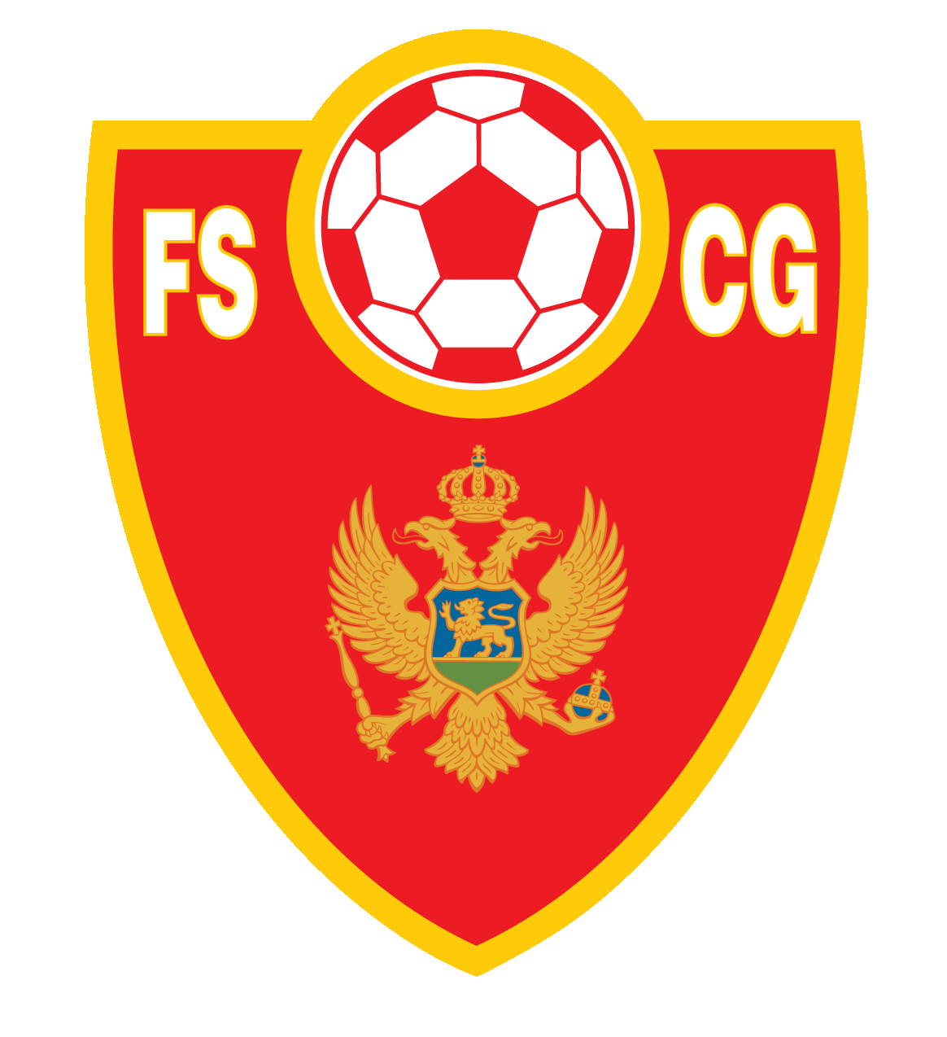

**CENTAR ZA EDUKACIJU TRENERA FSCG**

**SPISAK FUDBALSKIH TRENERA SA NACIONALNOM DIPLOMOM ZA TRENERA GOLMANA**

|  |  |  |  |  |  |  |  |  |  |  |  |
| --- | --- | --- | --- | --- | --- | --- | --- | --- | --- | --- | --- |
| # | Ime i prezime |  | Broj licence | Datum rođenja | Mjesto rođenja |  | Zvanje | | Položio | | Važi do |
| 1 | **Milenko** | **Čamidžić** | **00010** | 24.06.1958. | Pljevlja | Nacionalna diploma za trenera golmana | | **16.XI 2016.god.** | | 31.12.2022. | |
| 2 | **Jovo** | **Đurđević** | **00014** | 03.03.1968. | Nikšić | Nacionalna diploma za trenera golmana | | **16.XI 2016.god.** | | 31.12.2025. | |
| 3 | **Zoran** | **Banović** | **00016** | 14.10.1977. | Nikšić | Nacionalna diploma za trenera golmana | | **16.XI 2016.god.** | | 31.12.2023. | |
| 4 | **Slavko** | **Radović** | **00021** | 11.11.1960. | Danilovgrad | Nacionalna diploma za trenera golmana | | **16.XI 2016.god.** | | 31.12.2024. | |
| 5 | **Srđan** | **Kljajević** | **00027** | 23.11.1974. | Podgorica | Nacionalna diploma za trenera golmana | | **15.I 2017.god.** | | 31.12.2024. | |
| 6 | **Željko** | **Kaluđerović** | **00029** | 01.03.1964. | Bar | Nacionalna diploma za trenera golmana | | **15.I 2017.god.** | | 31.12.2024. | |
| 7 | **Bojan** | **Mugoša** | **00036** | **02.01.1996.** | Podgorica | Nacionalna diploma za trenera golmana | | **15.VII. 2022.god.** | | 31.12.2024. | |
| 8 | **Milan** | **Pavićević** | **00037** | **07.10.1987.** | Podgorica | Nacionalna diploma za trenera golmana | | **15.VII. 2022.god.** | | 31.12.2024. | |
| 9 | **Saša** | **Ivanović** | **00038** | **26.06.1984.** | Podgorica | Nacionalna diploma za trenera golmana | | **15.VII. 2022.god.** | | 31.12.2024. | |
| 10 | **Ljubomir** | **Đurović** | **00039** | **19.06.1989.** | Bijelo Polje | Nacionalna diploma za trenera golmana | | **15.VII. 2022.god.** | | 31.12.2021. | |
| 11 | **Davor** | **Brnović** | **00040** | **17.01.1988.** | Podgorica | Nacionalna diploma za trenera golmana | | **15.VII. 2022.god.** | | 31.12.2024. | |
| 12 | **Ivana** | **Čađenović** | **00041** | **15.09.1991.** | Podgorica | Nacionalna diploma za trenera golmana | | **15.VII. 2022.god.** | | 31.12.2024. | |
| 13 | **Aleksandar** | **Braić** | **00042** | **19.02.1985.** | Cetinje | Nacionalna diploma za trenera golmana | | **15.VII. 2022.god.** | | 31.12.2024. | |
| 14 | **Andrija** | **Dragojević** | **00043** | **25.12.1991.** | Podgorica | Nacionalna diploma za trenera golmana | | **15.VII. 2022.god.** | | 31.12.2024. | |
| 15 | **Lazar** | **Mićunović** | **00044** | **27.10.1990.** | Cetinje | Nacionalna diploma za trenera golmana | | **15.VII. 2022.god.** | | 31.12.2024. | |
| 16 | **Nikola** | **Ševaljević** | **00045** | **16.04.1983.** | Kotor | Nacionalna diploma za trenera golmana | | **15.VII. 2022.god.** | | 31.12.2024. | |
| 17 | **Dimitrije** | **Nikčević** | **00046** | **07.02.1986.** | Nikšić | Nacionalna diploma za trenera golmana | | **27.12. 2022.god.** | | 31.12.2025. | |
| 18 | **Nikola** | **Glavičanin** | **00047** | **27.03.1994.** | Mojkovac | Nacionalna diploma za trenera golmana | | 27.12. 2022.god. | | 31.12.2025. | |
| 19 | **Siniša** | **Šegrt** | **00048** | **19.06.1975.** | Trebinje, BIH | Nacionalna diploma za trenera golmana | | 27.12. 2022.god. | | 31.12.2025. | |
| 20 | **Dragoslav** | **Joković** | **00049** | **01.07.1979.** | Nikšić | Nacionalna diploma za trenera golmana | | 27.12. 2022.god. | | 31.12.2025. | |
| 21 | **Goran** | **Maraš** | **00050** | **23.11.1972.** | Podgorica | Nacionalna diploma za trenera golmana | | 27.12. 2022.god. | | 31.12.2025. | |
| 22 | **Ognjen** | **Brajović** | **00051** | **13.09.1980.** | Podgorica | Nacionalna diploma za trenera golmana | | 27.12. 2022.god. | | 31.12.2025. | |
| 23 | **Jovan** | **Perović** | **00052** | **28.12.1989.** | Cetinje | Nacionalna diploma za trenera golmana | | 27.12. 2022.god. | | 31.12.2025. | |
| 24 | **Dražen** | **Jovanović** | **00053** | **13.07.1977.** | Bar | Nacionalna diploma za trenera golmana | | 27.12. 2022.god. | | 31.12.2025. | |
| 25 | **Davor** | **Franović** | **00054** | **22.12.1977.** | Kotor | Nacionalna diploma za trenera golmana | | 27.12. 2022.god. | | 31.12.2025. | |
| 26 | **Pavle** | **Velimirović** | **00055** | **11.04.1990.** | Podgorica | Nacionalna diploma za trenera golmana | | 27.12. 2022.god. | | 31.12.2025. | |
| 27 | **Jasmin** | **Agović** | **00056** | **13.02.1991.** | Podgorica | Nacionalna diploma za trenera golmana | | 27.12. 2022.god. | | 31.12.2025. | |
| 28 | **Miloš** | **Dragojević** | **00057** | **03.02.1989.** | Podgorica | Nacionalna diploma za trenera golmana | | 27.12. 2022.god. | | 31.12.2025. | |
| 29 | **Arslan** | **Dacić** | **00058** | **25.08.1982** | Rožaje | Nacionalna diploma za trenera golmana | | 27.12. 2022.god. | | 31.12.2025. | |
| 30 | **Aleksandar** | **Raičković** | **00059** | 29.01.1993. | Podgorica | Nacionalna diploma za trenera golmana | | 27.12. 2022.god. | | 31.12.2025. | |

|  |
| --- |
|  |